密级：秘密
文件编号：D0000-PPCMT009

概要设计
版本：1.0.0
2011-3-25

东软集团股份有限公司 人才实训中心
(版权所有，翻版必究)

总页数 |  | 正文 |  | 附录 |  | 生效日期
编制 |  |  |  | 批准

文件修改控制
修改编号 | 版本 | 修改条款及内容 | 修改日期
1 | 0.8.0-0.0.0 | 创建 | 2011-3-24
2 | 1.0.0 | 审核修订 | 2011-3-25

文档编号： D0000-PPC-项目编号-PPD-年份
目 录
1 文档概述 9
1.1 文档目的和范围 9
1.2 术语/缩略语 9
1.3 参考文档 10
2 系统结构图 10
3 组织结构模块 10
3.1 组织结构模块概述 10
3.2 组织结构模块类图 11
3.3 TreeAction类概述 11
3.3.1 类功能定义 11
3.4 TreeServlet类概述 12
3.4.1 类功能定义 12
3.5 OrgUnionService类概述 12
3.5.1 类功能定义 12
3.6 OrgUnionDAO类概述 13
3.6.1 类功能定义 13
3.7 OrgAction类概述 13
3.7.1 类功能定义 13
3.8 OrgServlet类概述 13
3.8.1 类功能定义 14
3.9 PostAction类概述 14
3.9.1 类功能定义 14
3.10 PostServlet类概述 14
3.10.1 类功能定义 14
3.11 PostService类概述 15
3.11.1 类功能定义 15
3.12 PostDAO类概述 15
3.12.1 类功能定义 15
4 招聘模块 15
4.1 招聘模块概述 15
4.2 招聘模块类图 16
4.3 EmployeeAction类概述 16
4.3.1 类功能定义 16
4.4 EmployChannelService类概述 17
4.4.1 类功能定义 17
4.5 EmployChannelDAO类概述 17
4.5.1 类功能定义 17
4.6 EmployChannel类概述 17
4.6.1 类功能定义 18
4.7 EmployRequirementService类概述 18
4.7.1 类功能定义 18
4.8 EmployRequirementDAO类概述 18
4.8.1 类功能定义 18
4.9 EmployRequirement类概述 19
4.9.1 类功能定义 19
4.10 Department类概述 19
4.10.1 类功能定义 19
4.11 EmployActivityService类概述 19
4.11.1 类功能定义 19
4.12 EmployActivityDAO类概述 20
4.12.1 类功能定义 20
4.13 EmployActivity类概述 20
4.13.1 类功能定义 20
4.14 EmployeeService类概述 20
4.14.1 类功能定义 20
4.15 EmployeeDAO类概述 21
4.16 Employee类概述 21
4.16.1 类功能定义 21
4.17 InterviewRecordService类概述 21
4.17.1 类功能定义 21
4.18 InterviewRecordDAO类概述 22
4.18.1 类功能定义 22
4.19 InterviewRecord类概述 22
4.19.1 类功能定义 22
4.20 TalentedPersonService类概述 22
4.20.1 类功能定义 22
4.21 TalentedPersonDAO类概述 23
4.21.1 类功能定义 23
4.22 TalentedPerson类概述 23
4.22.1 类功能定义 23
4.23 类概述 23
4.23.1 类功能定义 23
4.24 类概述 24
4.24.1 类功能定义 24
5 人员配置模块 24
5.1 人员配置模块概述 24
5.2 人员配置模块类图 25
5.3 StuffEntryService类概述 29
5.3.1 类功能定义 29
5.4 StuffEntryLogService类概述 30
5.4.1 类功能定义 30
5.5 TrialPeriodService类概述 30
5.5.1 类功能定义 30
5.6 TrialLogSerivce类概述 30
5.6.1 类功能定义 31
5.7 StuffJobService类概述 31
5.7.1 类功能定义 31
5.8 StuffTransferLogService类概述 31
5.8.1 类功能定义 31
5.9 StuffLeaveService类概述 32
5.9.1 类功能定义 32
5.10 StuffLeaveLogService类概述 32
5.10.1 类功能定义 32
5.11 StuffInfoService类概述 32
5.11.1 类功能定义 32
6 薪酬管理模块 33
6.1 薪酬管理模块概述 33
6.2 薪酬管理模块类图 33
6.3 SalaryItemForm类概述 35
6.3.1 类功能定义 36
6.4 ComputeSalaryItemForm类概述 36
6.4.1 类功能定义 36
6.5 SalaryItemAction类概述 36
6.5.1 类功能定义 36
6.6 ComputeSalaryItemAction类概述 36
6.6.1 类功能定义 37
6.7 SalaryItemService类概述 37
6.7.1 类功能定义 37
6.8 ComputeSalaryItemService类概述 37
6.8.1 类功能定义 37
6.9 SalaryItemDAO类概述 38
6.9.1 类功能定义 38
6.10 SalaryItemInfo类概述 38
6.10.1 类功能定义 38
6.11 ComputeSalaryItemInfo类概述 38
6.11.1 类功能定义 39
6.12 FixedSalaryForm类概述 39
6.12.1 类功能定义 39
6.13 FixedSalaryAction类概述 39
6.13.1 类功能定义 39
6.14 FixedSalaryService类概述 40
6.14.1 类功能定义 40
6.15 FixedSalaryDAO类概述 40
6.15.1 类功能定义 40
6.16 FixedSalaryInfo类概述 40
6.16.1 类功能定义 41
6.17 ImportItemForm类概述 41
6.17.1 类功能定义 41
6.18 ImportItemAction类概述 41
6.18.1 类功能定义 41
6.19 ImportItemService类概述 42
6.19.1 类功能定义 42
6.20 ImportItemDAO类概述 42
6.20.1 类功能定义 42
6.21 ImportItemInfo类概述 42
6.21.1 类功能定义 42
6.22 SalarySettleForm类概述 43
6.22.1 类功能定义 43
6.23 SalarySettleAction类概述 43
6.23.1 类功能定义 43
6.24 SalarySettleService类概述 43
6.24.1 类功能定义 44
6.25 SalarySettleDAO类概述 44
6.25.1 类功能定义 44
6.26 FinalSalaryInfo类概述 44
6.26.1 类功能定义 44
6.27 ReportManageForm类概述 45
6.27.1 类功能定义 45
6.28 ReportManageAction类概述 45
6.28.1 类功能定义 45
6.29 ReportManageService类概述 45
6.29.1 类功能定义 45
6.30 ReportManageDAO类概述 46
6.30.1 类功能定义 46
6.31 ReportInfo类概述 46
6.31.1 类功能定义 46
7 系统管理模块 47
7.1 7 系统管理模块概述 47
7.2 系统管理模块类图 47
7.3 LoginAction类概述 49
7.3.1 类功能定义 49
7.4 LoginService类概述 49
7.4.1 类功能定义 49
7.5 LoginDao类概述 49
7.5.1 类功能定义 49
7.6 Login类概述 50
7.6.1 类功能定义 50
7.7 RoleAction类概述 50
7.7.1 类功能定义 50
7.8 RoleService类概述 50
7.8.1 类功能定义 51
7.9 RoleDao类概述 51
7.9.1 类功能定义 51
7.10 Role类概述 51
7.10.1 类功能定义 51
7.11 PoAction类概述 52
7.11.1 类功能定义 52
7.12 PoService类概述 52
7.12.1 类功能定义 52
7.13 PoDao类概述 52
7.13.1 类功能定义 53
7.14 Popedom类概述 53
7.14.1 类功能定义 53
7.15 UserAction类概述 53
7.15.1 类功能定义 53
7.16 UserService类概述 54
7.16.1 类功能定义 54
7.17 UserDao类概述 54
7.17.1 类功能定义 54
7.18 User类概述 54
7.18.1 类功能定义 55
7.19 LogAction类概述 55
7.19.1 类功能定义 55
7.20 LogService类概述 55
7.20.1 类功能定义 55
7.21 LogDao类概述 56
7.21.1 类功能定义 56
7.22 Log类概述 56
7.22.1 类功能定义 56

文档概述

文档目的和范围
从该阶段开发正式进入软件的实际开发阶段，本阶段完成系统的大致设计并明确系统的数据结构与软件结构。本文档主要是针对人力资源管理系统的开发工作，主要基于需求规约文档，并为详细设计报告和数据库设计提供依据和参考。

术语/缩略语
序号 | 术语/缩略语 | 说明
1 | API | 应用程序编程接口
2

参考文档
序号 | 文档名 | 作者 | 时间 | 版本
1
2

系统结构图
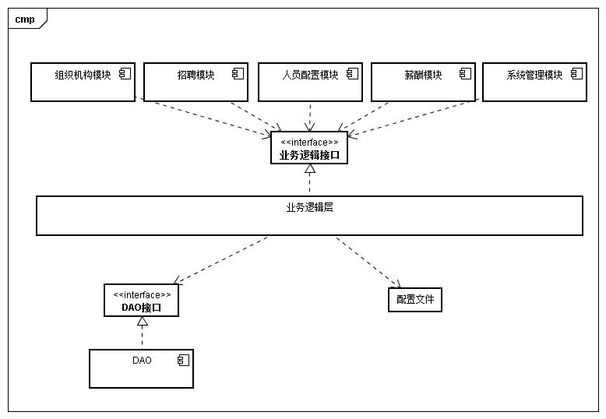
图2-1 系统结构图

组织结构模块

组织结构模块概述
系统以树型的方式显示组织结构信息、组织单元之间的汇报关系、与组织单元中相关的信息。
组织单元是构成组织结构的基本单元。组织单元管理用于维护组织单元的基本信息。组织单元是组织结构图展示的单位。
系统显示个组织结构中岗位的数量与详细信息。
本模块的实现，将以extjs实现表示层，通过ajax+struts实现表示层和控制层之间的交互，通过Servlet实现对用户与组织结构图相关的具体请求的操作。

组织结构模块类图
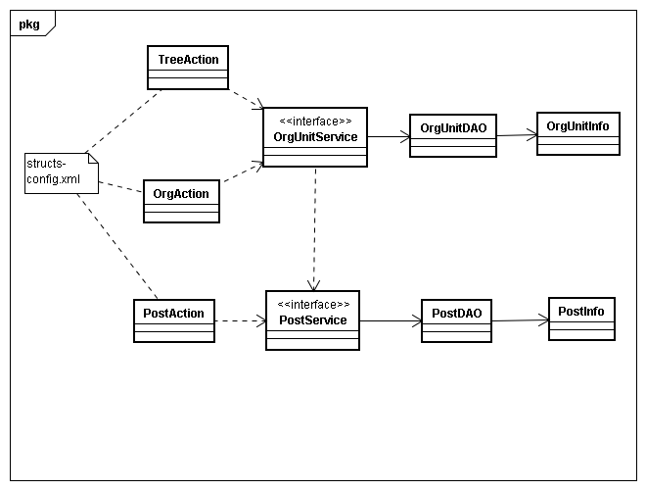
图3-1 组织结构模块类图

TreeAction类概述
TreeAction类，继承于org.apache.struts.action.LookupDispatchAction。其作用为使用struts，用于对前台关于组织结构图请求的Dispatch。

类功能定义
表3-1
序号 | 功能点 | 功能点详细内容
1 | 根据请求派分任务 | 根据前台的请求派分功能。若请求为获取子节点，则交给TreeGetSubServlet；若请求为添加子节点，则交给TreeAddSubServlet；若请求为移动节点，则交给TreeMoveServlet；若请求为查找子节点，则交给TreeSearchServlet；若请求为删除子节点，则交给TreeDeleteServlet。

OrgUnitService类概述
与组织结构相关的服务的封装。提供业务逻辑曾对数据持久层的操作。

类功能定义
表3-3
序号 | 功能点 | 功能点详细内容
1 | 提供数据持久层操作接口 | 提供对Hibernate生成的数据持久层的操作接口的封装。

OrgUnitDAO类概述
与组织结构相关的数据进行操作。

类功能定义
表3-4
序号 | 功能点 | 功能点详细内容
1 | 数据操作 | 对组织结构相关的数据进行操作。

OrgUnitInfo类概述
数据库中组织结构相关的数据的映射。有Hibernate生成。

类功能定义
表3-4
序号 | 功能点 | 功能点详细内容
1 | 数据库映射 | 由Hibernate生成，对数据库中ORG_UNITS表的映射。

OrgAction类概述
OrgNode类，继承于org.apache.struts.action.LookupDispatchAction。其作用为使用struts，用于对前台关于组织结构图请求的Dispatch。

类功能定义
表3-5
序号 | 功能点 | 功能点详细内容
1 | 根据请求派分任务 | 根据前台的请求派分功能。若请求为显示该组织结构详细信息，则交给OrgShowDetailServlet；若请求为编辑组织结构详细信息，则交给OrgEditServlet。

PostAction类概述
PostAction类，继承于org.apache.struts.action.LookupDispatchAction。其作用为使用struts，用于对前台关于岗位管理请求的Dispatch。

类功能定义
表3-7
序号 | 功能点 | 功能点详细内容
1 | 根据请求派分任务 | 根据前台的请求派分功能。若请求为添加岗位，则交给PostAddServlet；若请求为编辑，则交给PostEditServlet；若删除岗位，则交给PostDeleteServlet。

PostService类概述
与岗位管理的服务的封装。提供业务逻辑曾对数据持久层的操作。

类功能定义
表3-9
序号 | 功能点 | 功能点详细内容
1 | 提供数据持久层操作接口 | 提供对Hibernate生成的数据持久层的操作接口的封装。

PostDAO类概述
对数据库中岗位的数据进行操作。有Hibernate生成。

类功能定义
表3-10
序号 | 功能点 | 功能点详细内容
1 | 数据库操作 | 由Hibernate生成，对数据库进行直接操作。

PostInfo类概述
数据库中组织结构相关的数据的映射。有Hibernate生成。

类功能定义
表3-4
序号 | 功能点 | 功能点详细内容
1 | 数据库映射 | 由Hibernate生成，对数据库中POSTS表的映射。

招聘模块

招聘模块概述
招聘模块的任务是负责公司的招聘任务。招聘模块的具体功能是搜集和管理公司招聘渠道信息、招聘需求；根据招聘需求制定招聘活动；在招聘活动举行时，记录应聘者信息和面试的信息；面试结束后，由招聘专员根据应聘者的表现，考虑是否录用应聘者，如果录用应聘者，则将应聘者信息发送到入职管理进行入职，如果不录用该应聘者，可以考虑将该应聘者加入人才库。

招聘模块类图
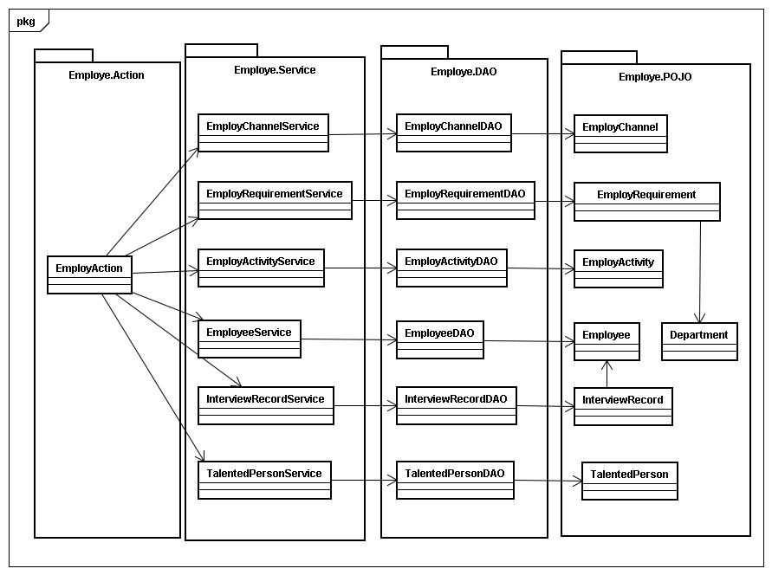
图4-1 招聘模块类图

EmployeeAction类概述
EmployeeAction类是该模块的总的Action类，负责响应该模块中用户发出的跳转，根据用户请求跳转到与用户请求对应的页面。

类功能定义
表4-1
序号 | 功能点 | 功能点详细内容
1 | 监听用户请求 | 监听来自用户操作请求
2 | 跳转 | 根据用户的操作请求，跳转到对应的页面

EmployChannelService类概述
EmployChannelService类负责对公司招聘渠道的管理。

类功能定义
表4-2
序号 | 功能点 | 功能点详细内容
1 | 创建招聘渠道 | 新建一个招聘渠道
2 | 维护招聘渠道 | 招聘渠道的维护，包括修改信息、删除失效渠道
3 | 查看招聘渠道 | 查看具体的招聘渠道信息

EmployChannelDAO类概述
EmployChannelDAO类负责处理招聘渠道的数据库操作。

类功能定义
表4-3
序号 | 功能点 | 功能点详细内容
1 | 增加招聘渠道 | 增添招聘渠道记录
2 | 修改招聘渠道 | 修改招聘渠道记录
3 | 删除招聘渠道 | 删除招聘渠道记录

EmployChannel类概述
EmployChannel类是招聘渠道的实体类；

类功能定义
表4-4
序号 | 功能点 | 功能点详细内容
1 | 提供信息 | 提供招聘渠道的具体信息

EmployRequirementService类概述
EmployRequirementService类负责公司需求的管理维护。

类功能定义
表4-5
序号 | 功能点 | 功能点详细内容
1 | 新建需求 | 创建招聘需求
2 | 需求维护 | 招聘需求的修改、删除
3 | 需求查询 | 查询招聘需求
 | 需求信息反馈 | 招聘活动结束后需要反馈信息给招聘需求

EmployRequirementDAO类概述
EmployRequirementDAO类负责处理招聘需求的数据库的操作。

类功能定义
表4-6
序号 | 功能点 | 功能点详细内容
1 | 数据库操作 | 提供对招聘需求的增删改查的数据库操作

EmployRequirement类概述
EmployRequirement类是招聘需求的实体类。

类功能定义
表4-7
序号 | 功能点 | 功能点详细内容
1 | 提供信息 | 提供招聘需求的具体信息

Department类概述
Department类是公司部门的实体类。

类功能定义
表4-8
序号 | 功能点 | 功能点详细内容
1 | 提供信息 | 提供公司部门的具体信息

EmployActivityService类概述
EmployActivityService类负责公司的招聘活动的管理。

类功能定义
表4-9
序号 | 功能点 | 功能点详细内容
1 | 制定招聘活动 | 制定详细的活动计划
2 | 维护招聘活动 | 修改活动信息，删除作废的活动
3 | 查询招聘活动 | 根据条件查询招聘活动的信息
 | 招聘活动记录 | 招聘活动举办后需要记录此次活动的结果信息

EmployActivityDAO类概述
EmployActivityDAO类负责招聘活动数据库操作。

类功能定义
表4-10
序号 | 功能点 | 功能点详细内容
1 | 数据库操作 | 提供对招聘活动的数据记录的数据库操作

EmployActivity类概述
EmployActivity类是招聘活动的实体类。

类功能定义
表4-11
序号 | 功能点 | 功能点详细内容
1 | 提供信息 | 提供招聘活动的具体信息

EmployeeService类概述
EmployeeService类负责记录招聘活动时，记录应聘者信息。

类功能定义
表4-12
序号 | 功能点 | 功能点详细内容
1 | 新建应聘者 | 新建一个应聘者信息
2 | 维护应聘者信息 | 提供对应聘者信息的修改和删除
3 | 查询应聘者 | 根据查询条件查询应聘者

EmployeeDAO类概述
EmployeeDAO类负责对应聘者的数据库操作。
表4-13
序号 | 功能点 | 功能点详细内容
1 | 数据库操作 | 提供对应聘者的数据库操作

Employee类概述
Employee类是应聘者的实体类。

类功能定义
表4-14
序号 | 功能点 | 功能点详细内容
1 | 提供信息 | 提供应聘者的具体信息

InterviewRecordService类概述
InterviewRecordService类负责对应聘者面试的相关操作。

类功能定义
表4-15
序号 | 功能点 | 功能点详细内容
1 | 记录面试结果 | 记录应聘者的面试结果
2 | 应聘者入职 | 将应聘者信息转入入职管理系统
3 | 加入人才库 | 将应聘者信息加入人才库

InterviewRecordDAO类概述
InterviewRecordDAO类负责应聘者面试时的数据库操作。

类功能定义
表4-16
序号 | 功能点 | 功能点详细内容
1 | 新建应聘者面试记录 | 对每一个应聘者都要创建面试记录
2 | 入职 | 向入职表中添加入职人员
3 | 加入人才库 | 在人才库中添加人才记录

InterviewRecord类概述
InterviewRecord类是面试记录的实体类。

类功能定义
表4-17
序号 | 功能点 | 功能点详细内容
1 | 提供信息 | 提供面试记录的具体信息

TalentedPersonService类概述
TalentedPersonService类负责人才库的维护。

类功能定义
表4-18
序号 | 功能点 | 功能点详细内容
1 | 新建人才记录 | 新建一条人才信息
2 | 维护人才库 | 提供对人才库中人才信息的修改和删除
3 | 查询人才信息 | 根据查询条件查询人才信息

TalentedPersonDAO类概述
TalentedPersonDAO类负责人才库记录的数据库操作。

类功能定义
表4-19
序号 | 功能点 | 功能点详细内容
1 | 数据库操作 | 对人才库的增添修改删除操作

TalentedPerson类概述
TalentedPerson类是人才记录实体类。

类功能定义
表4-20
序号 | 功能点 | 功能点详细内容
1 | 提供信息 | 提供人才信息的具体描述

类概述
类负责记录招聘活动时，记录应聘者信息。

类功能定义
表4-21
序号 | 功能点 | 功能点详细内容
1 | 新建应聘者 | 新建一个应聘者信息
2 | 维护应聘者信息 | 提供对应聘者信息的修改和删除
3 | 查询应聘者 | 根据查询条件查询应聘者

类概述
类负责记录招聘活动时，记录应聘者信息。

类功能定义
表4-22
序号 | 功能点 | 功能点详细内容
1 | 新建应聘者 | 新建一个应聘者信息
2 | 维护应聘者信息 | 提供对应聘者信息的修改和删除
3 | 查询应聘者 | 根据查询条件查询应聘者

人员配置模块

人员配置模块概述
人员配置模块主要用于公司员工的入职，调动，离职和员工信息的维护，包括员工入职管理、试用期管理、人员调动管理、员工离职管理、员工信息管理。

人员配置模块类图
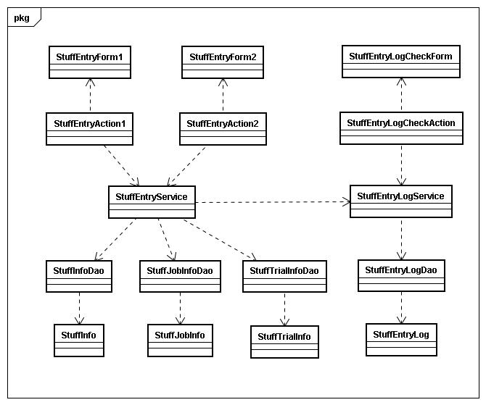
图5-1 员工入职管理子模块类图
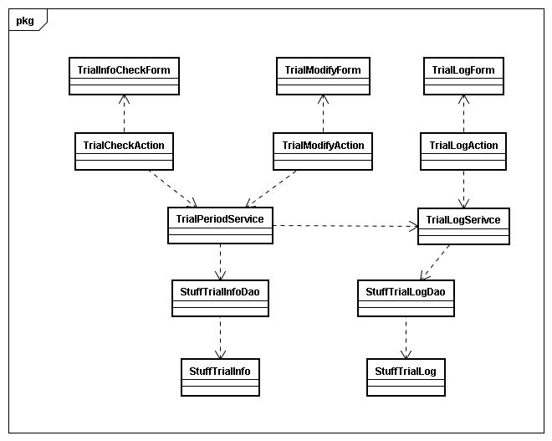
图5-2 试用期管理子模块类图
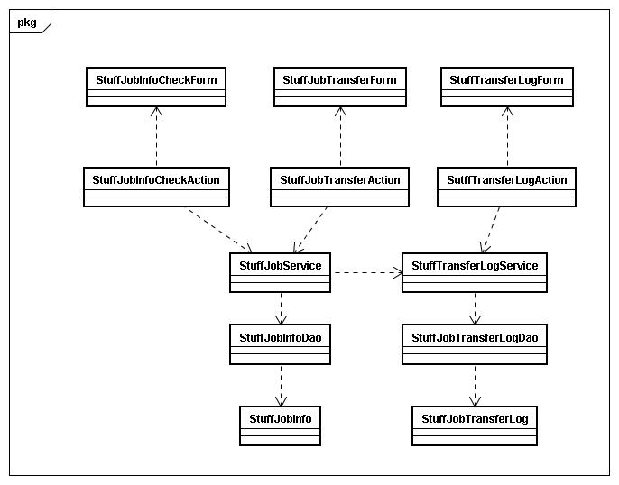
图5-3 人员调动管理子模块类图
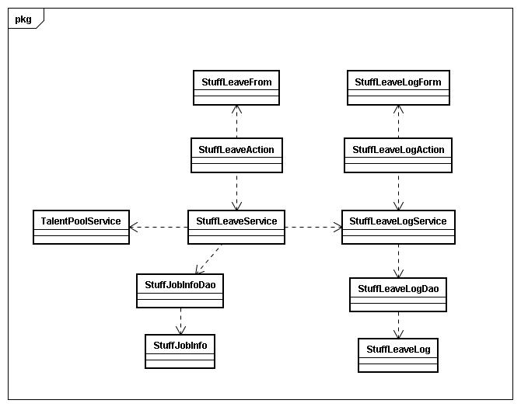
图5-4 员工离职管理子模块类图
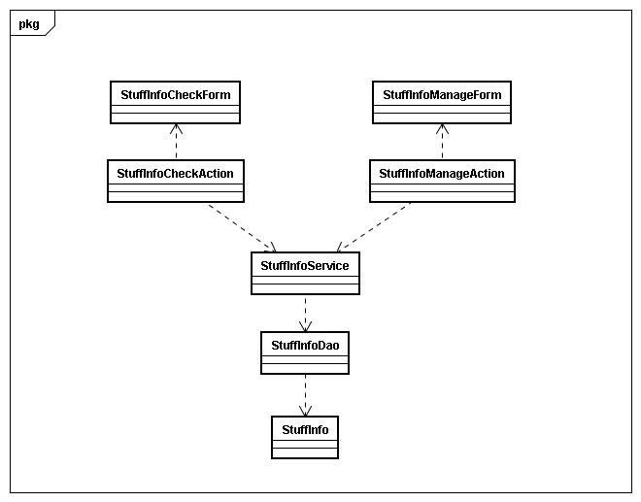
图5-5 员工信息管理子系统

StuffEntryService类概述
StuffEntryService类主要是提供了员工入职的基本操作和数据处理的方法。

类功能定义
表5-1
序号 | 功能点 | 功能点详细内容
1 | 验证员工信息 | 验证StuffEntryForm1中的员工个人信息。
2 | 完成员工入职 | 根据StuffEntryForm2完成员工的入职操作。
3 | 试用期设定 | 将员工试用期信息保存至数据库中。
4 | 保存入职记录 | 调用StuffEntryLogService中的保存记录方法。

tuffEntryLogService类概述
StuffEntryLogService类主要提供了员工入职记录的保存和查询操作。

类功能定义
表5-2
序号 | 功能点 | 功能点详细内容
1 | 保存入职记录 | 保存员工入职的记录
2 | 查询入职记录 | 查询员工入职的记录。

TrialPeriodService类概述
TrialPeriodService类主要提供了试用期查询和试用期修改操作。

类功能定义
表5-3
序号 | 功能点 | 功能点详细内容
1 | 查询试用期 | 提供根据员工查询试用期的功能。
2 | 延长试用期 | 将员工的试用期进行延长。
3 | 结束试用期 | 将员工的试用期结束，并给与评定。
4 | 保存试用期操作 | 调用TrialLogSerivce中的保存方法。

TrialLogSerivce类概述
TrialLogSerivce类主要是提供试用期记录的保存和查询功能。

类功能定义
表5-4
序号 | 功能点 | 功能点详细内容
1 | 保存试用期日志 | 将人力专员对员工试用期的操作进行记录。
2 | 查询试用期日志 | 对员工的试用期操作记录进行查询。

StuffJobService类概述
StuffJobService类主要提供了员工工作的查询和员工工作调动的功能。

类功能定义
表5-5
序号 | 功能点 | 功能点详细内容
1 | 查询员工工作 | 查询员工的工作部门和岗位。
2 | 部门调动 | 将员工进行部门间调动。
3 | 岗位调动 | 将员工进行岗位调动。
4 | 保存调动记录 | 调用StuffTransferLogService中的保存方法。

StuffTransferLogService类概述
StuffTransferLogService类提供了员工调动记录的保存和查询方法。

类功能定义
表5-6
序号 | 功能点 | 功能点详细内容
1 | 保存调动记录 | 保存员工的调动记录。
2 | 查询记录 | 查询员工的调动记录。

StuffLeaveService类概述
StuffLeaveService类提供了人力专员在员工离职的时候进行的操作。

类功能定义
表5-7
序号 | 功能点 | 功能点详细内容
1 | 员工离职 | 将员工从对应的部门和岗位上移除。
2 | 离职记录 | 调用StuffLeaveLogService中的记录保存方法。
3 | 保存至人才库 | 调用TalentPoolService中的保存人才库方法。

StuffLeaveLogService类概述
StuffLeaveLogService类提供了员工离职记录的保存和查询方法。

类功能定义
表5-8
序号 | 功能点 | 功能点详细内容
1 | 保存员工信息 | 保存离职员工的信息。
2 | 查询员工信息 | 查询离职员工的信息。

StuffInfoService类概述
StuffInfoService类提供了对员工信息的添加，查询，修改，删除的功能。

类功能定义
表5-9
序号 | 功能点 | 功能点详细内容
1 | 查询员工信息 | 查询员工的个人信息。
2 | 添加员工信息 | 添加员工个人信息。
3 | 修改员工信息 | 修改员工的个人信息。
4 | 删除员工信息 | 将用户信息设置为无效。

薪酬管理模块

薪酬管理模块概述
薪酬管理模块是对企业员工的薪水进行计算管理发放的模块。薪酬管理一共包括5个子功能：工资项目管理、固定工资管理、导入项目数据录入、工资结算管理以及报表管理。

薪酬管理模块类图
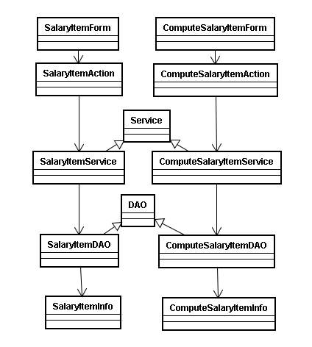
图6-1 工资项目管理子模块类图
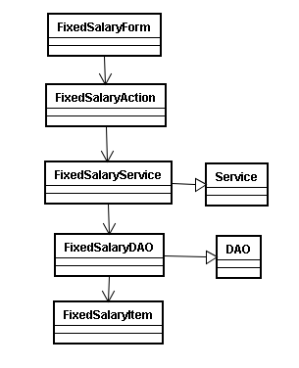
图6-2 固定工资管理子模块类图
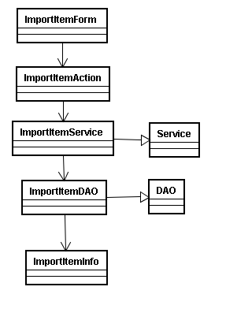
图6-3 导入项目录入子模块类图
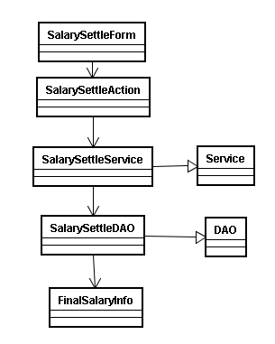
图6-4 工资结算子模块类图
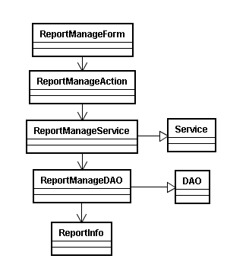
图6-5 报表管理子模块类图

SalaryItemForm类概述
SalaryItemForm:工资项目表单对应的类。

类功能定义
表6-1
序号 | 功能点 | 功能点详细内容
1 | 获得表单属性内容 | 通过get方法对表单属性内容进行获取
2 | 设置表单属性内容 | 通过set方法对表单属性内容进行设置

ComputeSalaryItemForm类概述
ComputeSalaryItemForm:计算工资项目表单对应的类

类功能定义
表6-2
序号 | 功能点 | 功能点详细内容
1 | 获得表单属性内容 | 通过get方法对表单属性内容进行获取
2 | 设置表单属性内容 | 通过set方法对表单属性内容进行设置

SalaryItemAction类概述
SalaryItemAction:响应用户工资项目操作的类。

类功能定义
表6-3
序号 | 功能点 | 功能点详细内容
1 | 响应用户的交互 | 调用SalaryItemService的方法

ComputeSalaryItemAction类概述
ComputeSalaryItemAction:响应用户计算工资项目操作的类。

类功能定义
表6-4
序号 | 功能点 | 功能点详细内容
1 | 响应用户的交互 | 调用ComputeSalaryItemService的方法

SalaryItemService类概述
SalaryItemService:提供用户工资项目操作功能的类。

类功能定义
表6-5
序号 | 功能点 | 功能点详细内容
1 | 增加工资项目 | 对SalaryItemDAO里的增加方法进行调用
2 | 删除工资项目 | 对SalaryItemDAO里的删除方法进行调用
3 | 查询工资项目 | 对SalaryItemDAO里的查询方法进行调用
4 | 修改工资项目 | 对SalaryItemDAO里的修改方法进行调用

ComputeSalaryItemService类概述
ComputeSalaryItemService:提供用户计算工资项目操作功能的类。

类功能定义
表6-6
序号 | 功能点 | 功能点详细内容
1 | 设置计算工资项目公式 | 对ComputeSalaryItemDAO里的修改方法进行调用

SalaryItemDAO类概述
SalaryItemDAO:对数据库表的所有操作的类。

类功能定义
表6-7
序号 | 功能点 | 功能点详细内容
1 | 增加 | 在工资项目表中插入记录
2 | 删除 | 在工资项目表中删除记录
3 | 修改 | 在工资项目表中修改记录
4 | 查询 | 在工资项目表中查询记录

SalaryItemInfo类概述
SalaryItemInfo:工资项目记录对应的类。

类功能定义
表6-8
序号 | 功能点 | 功能点详细内容
1 | 获得工资项目记录属性 | 通过get方法对工资项目属性内容进行获取
2 | 设置工资项目记录属性 | 通过set方法对工资项目属性内容进行设置

ComputeSalaryItemInfo类概述
ComputeSalaryItemInfo:计算工资项目公式记录对应的类。

类功能定义
表6-9
序号 | 功能点 | 功能点详细内容
1 | 获得计算工资项目公式属性 | 通过get方法对计算工资项目公式属性内容进行获取
2 | 设置计算工资项目公式记录属性 | 通过set方法对计算工资项目公式属性内容进行设置

FixedSalaryForm类概述
FixedSalaryForm:固定工资项目表单对应的类。

类功能定义
表6-10
序号 | 功能点 | 功能点详细内容
1 | 获得表单属性内容 | 通过get方法对表单属性内容进行获取
2 | 设置表单属性内容 | 通过set方法对表单属性内容进行设置

FixedSalaryAction类概述
FixedSalaryAction:响应用户固定工资项目操作的类。

类功能定义
表6-11
序号 | 功能点 | 功能点详细内容
1 | 响应用户的交互 | 调用FixedSalaryService的方法

FixedSalaryService类概述
FixedSalaryService:提供用户固定工资项目操作功能的类。

类功能定义
表6-12
序号 | 功能点 | 功能点详细内容
1 | 查询固定工资 | 对FixedSalaryDAO里的查询方法进行调用
2 | 修改固定工资 | 对FixedSalaryDAO里的修改方法进行调用
3 | 增加新员工 | 对FixedSalaryDAO里的增加方法进行调用
4 | 删除员工 | 对FixedSalaryDAO里的删除方法进行调用

FixedSalaryDAO类概述
FixedSalaryDAO:对数据库表的所有操作的类。

类功能定义
表6-13
序号 | 功能点 | 功能点详细内容
1 | 增加 | 在固定工资表中插入记录
2 | 删除 | 在固定工资表中删除记录
3 | 修改 | 在固定工资表中修改记录
4 | 查询 | 在固定工资表中查询记录

FixedSalaryInfo类概述
FixedSalaryInfo: 固定工资项目记录对应的类。

类功能定义
表6-14
序号 | 功能点 | 功能点详细内容
1 | 获得固定工资记录属性 | 通过get方法对固定工资属性内容进行获取
2 | 设置固定工资记录属性 | 通过set方法对固定工资属性内容进行设置

ImportItemForm类概述
ImportItemForm:导入项目表单对应的类。

类功能定义
表6-15
序号 | 功能点 | 功能点详细内容
1 | 获得表单属性内容 | 通过get方法对表单属性内容进行获取
2 | 设置表单属性内容 | 通过set方法对表单属性内容进行设置

ImportItemAction类概述
ImportItemAction:响应用户导入项目操作的类。

类功能定义
表6-16
序号 | 功能点 | 功能点详细内容
1 | 响应用户的交互 | 调用ImportItemService的方法

ImportItemService类概述
ImportItemService:提供用户导入项目操作功能的类。

类功能定义
表6-17
序号 | 功能点 | 功能点详细内容
1 | 查询导入项目 | 对ImportItemDAO里的查询方法进行调用
2 | 修改导入项目 | 对ImportItemDAO里的修改方法进行调用

ImportItemDAO类概述
ImportItemDAO:对数据库表的所有操作的类。

类功能定义
表6-18
序号 | 功能点 | 功能点详细内容
1 | 增加 | 在导入项目表中插入记录
2 | 删除 | 在导入项目表中删除记录
3 | 修改 | 在导入项目表中修改记录
4 | 查询 | 在导入项目表中查询记录

ImportItemInfo类概述
ImportItemInfo: 导入项目记录对应的类。

类功能定义
表6-19
序号 | 功能点 | 功能点详细内容
1 | 获得导入项目记录属性 | 通过get方法对导入项目记录属性内容进行获取
2 | 设置导入项目记录属性 | 通过set方法对导入项目记录属性内容进行设置

SalarySettleForm类概述
SalarySettleForm:工资结算表单对应的类。

类功能定义
表6-20
序号 | 功能点 | 功能点详细内容
1 | 获得表单属性内容 | 通过get方法对表单属性内容进行获取
2 | 设置表单属性内容 | 通过set方法对表单属性内容进行设置

SalarySettleAction类概述
SalarySettleAction:响应用户工资结算操作的类。

类功能定义
表6-21
序号 | 功能点 | 功能点详细内容
1 | 响应用户的交互 | 调用SalarySettleService的方法

SalarySettleService类概述
SalarySettleService:提供用户工资结算操作功能的类。

类功能定义
表6-22
序号 | 功能点 | 功能点详细内容
1 | 查询导入项目 | 对SalarySettleDAO里的查询方法进行调用
2 | 修改导入项目 | 对SalarySettleDAO里的修改方法进行调用

SalarySettleDAO类概述
SalarySettleDAO:对数据库表的所有操作的类。

类功能定义
表6-23
序号 | 功能点 | 功能点详细内容
1 | 增加 | 在工资记录表中插入记录
2 | 删除 | 在工资记录表中删除记录
3 | 修改 | 在工资记录表中修改记录
4 | 查询 | 在工资记录表中查询记录

FinalSalaryInfo类概述
FinalSalaryInfo:发放工资记录对应的类。

类功能定义
表6-24
序号 | 功能点 | 功能点详细内容
1 | 获得发放工资记录属性 | 通过get方法对发放工资记录属性内容进行获取
2 | 设置发放工资记录属性 | 通过set方法对发放工资记录属性内容进行设置

ReportManageForm类概述
ReportManageForm:报表管理表单对应的类。

类功能定义
表6-25
序号 | 功能点 | 功能点详细内容
1 | 获得表单属性内容 | 通过get方法对表单属性内容进行获取
2 | 设置表单属性内容 | 通过set方法对表单属性内容进行设置

ReportManageAction类概述
ReportManageAction:响应用户报表管理操作的类。

类功能定义
表6-26
序号 | 功能点 | 功能点详细内容
1 | 响应用户的交互 | 调用ReportManageService的方法

ReportManageService类概述
ReportManageService:提供用户报表管理操作功能的类。

类功能定义
表6-27
序号 | 功能点 | 功能点详细内容
1 | 查询报表记录 | 对ReportManageDAO里的查询方法进行调用
2 | 修改报表记录 | 对ReportManageDAO里的修改方法进行调用

ReportManageDAO类概述
ReportManageDAO:对数据库表的所有操作的类。

类功能定义
表6-28
序号 | 功能点 | 功能点详细内容
1 | 增加 | 在工资记录表中插入记录
2 | 删除 | 在工资记录表中删除记录
3 | 修改 | 在工资记录表中修改记录
4 | 查询 | 在工资记录表中查询记录

ReportInfo类概述
ReportInfo:报表记录对应的类。

类功能定义
表6-29
序号 | 功能点 | 功能点详细内容
1 | 获得报表记录属性 | 通过get方法对报表记录属性内容进行获取
2 | 设置报表记录属性 | 通过set方法对报表记录属性内容进行设置

系统管理模块

7 系统管理模块概述
系统管理模块主要是用来给系统管理员管理系统所使用的模块，包括：
角色管理：用来管理用户与角色之间的对应关系
权限管理：用来管理角色与权限之间的对应关系
用户管理：用来管理用户的相关信息
日志管理：用来管理系统日志
系统管理模块还负责系统的登录和注销等管理。

系统管理模块类图
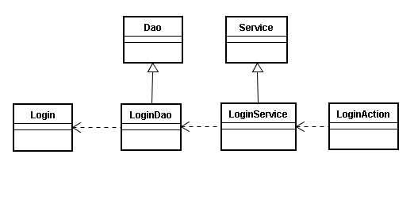
图7-1 登录管理子模块类图
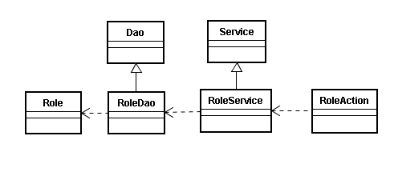
图7-2 角色管理子模块类图
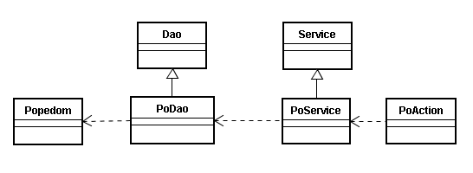
图7-3权限管理子模块类图
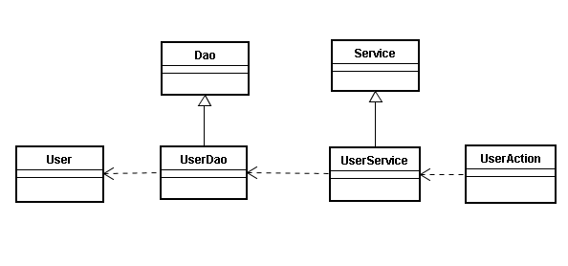
图7-4用户管理子模块类图
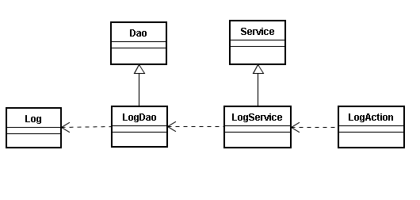
图7-5 日志管理子模块类图

LoginAction类概述
LoginAction:描述用户的操作，如点击登录按钮等。

类功能定义
表7-1
序号 | 功能点 | 功能点详细内容
1 | excuteLoginAction | 获取用户操作信息,并执行

LoginService类概述
LoginService:负责实现登录的业务逻辑。

类功能定义
表7-2
序号 | 功能点 | 功能点详细内容
1 | addLoginService | 对LoginDao中的增加操作进行调用
2 | deleteLoginService | 对LoginDao中的删除操作进行调用
3 | changeLoginService | 对LoginDao中的修改操作进行调用
 | searchLoginService | 对LoginDao中的查询操作进行调用

LoginDao类概述
LoginDao:对登录用户表的相关增删改查的操作。

类功能定义
表7-3
序号 | 功能点 | 功能点详细内容
1 | addLogin | 对Login表提供增加操作
2 | DeleteLogin | 对Login表提供删除操作
3 | ChangeLogin | 对Login表提供修改操作
 | SearchLogin | 对Login表提供查询操作

Login类概述
Login:记录登录信息的表。

类功能定义
表7-4
序号 | 功能点 | 功能点详细内容
1 | setLogin | 设置Login表中的属性
2 | getLogin | 获取Login表中的属性

RoleAction类概述
RoleAction:描述用户的操作，如点击按钮，选择菜单选项等。

类功能定义
表7-5
序号 | 功能点 | 功能点详细内容
1 | excuteRoleAction | 获取用户操作信息,并执行

RoleService类概述
RoleService:负责实现角色管理的业务逻辑。

类功能定义
表7-6
序号 | 功能点 | 功能点详细内容
1 | addRoleService | 对RoleDao中的增加操作进行调用
2 | deleteRoleService | 对RoleDao中的删除操作进行调用
3 | changeRoleService | 对RoleDao中的修改操作进行调用
 | searchRoleService | 对RoleDao中的查询操作进行调用

RoleDao类概述
RoleDao:对角色表的相关增删改查的操作。

类功能定义
表7-7
序号 | 功能点 | 功能点详细内容
1 | addRole | 对Role表提供增加操作
2 | DeleteRole | 对Role表提供删除操作
3 | ChangeRole | 对Role表提供修改操作
 | SearchRole | 对Role表提供查询操作

Role类概述
Role:记录角色对应信息的表。

类功能定义
表7-8
序号 | 功能点 | 功能点详细内容
1 | setRole | 设置Role表中的属性
2 | getRole | 获取Role表中的属性

PoAction类概述
PoAction:描述用户的操作，如点击按钮，选择菜单选项等。

类功能定义
表7-9
序号 | 功能点 | 功能点详细内容
1 | excutePoAction | 获取用户操作信息,并执行

PoService类概述
PoService:负责实现权限管理的业务逻辑。

类功能定义
表7-10
序号 | 功能点 | 功能点详细内容
1 | addPoService | 对PoDao中的增加操作进行调用
2 | deletePoService | 对PoDao中的删除操作进行调用
3 | changePoService | 对PoDao中的修改操作进行调用
 | searchPoService | 对PoDao中的查询操作进行调用

PoDao类概述
PoDao:对权限表的相关增删改查的操作。

类功能定义
表7-11
序号 | 功能点 | 功能点详细内容
1 | addPopedom | 对Popedom表提供增加操作
2 | DeletePopedom | 对Popedom表提供删除操作
3 | ChangePopedom | 对Popedom表提供修改操作
 | SearchPopedom | 对Popedom表提供查询操作

Popedom类概述
Popedom:记录权限对应信息的表。

类功能定义
表7-12
序号 | 功能点 | 功能点详细内容
1 | setPopedom | 设置Popedom表中的属性
2 | getPopedom | 获取Popedom表中的属性

UserAction类概述
UserAction:描述用户的操作，如点击按钮等。

类功能定义
表7-13
序号 | 功能点 | 功能点详细内容
1 | excuteUserAction | 获取用户操作信息,并执行

UserService类概述
UserService:负责实现业务逻辑，以DAO为基础。

类功能定义
表7-14
序号 | 功能点 | 功能点详细内容
1 | addUserService | 对UserDao中的增加操作进行调用
2 | deleteUserService | 对UserDao中的删除操作进行调用
3 | changeUserService | 对UserDao中的修改操作进行调用
 | searchUserService | 对UserDao中的查询操作进行调用

UserDao类概述
UserDao:对用户信息的表的相关增删改查的操作。

类功能定义
表7-15
序号 | 功能点 | 功能点详细内容
1 | addUser | 对User表提供增加操作
2 | DeleteUser | 对User表提供删除操作
3 | ChangeUser | 对User表提供修改操作
 | SearchUser | 对User表提供查询操作

User类概述
User:记录用户信息的表。

类功能定义
表7-16
序号 | 功能点 | 功能点详细内容
1 | setUser | 设置User表中的属性
2 | getUser | 获取User表中的属性

LogAction类概述
LogAction:描述用户的操作，如点击管理日志按钮。

类功能定义
表7-17
序号 | 功能点 | 功能点详细内容
1 | excuteLogAction | 获取用户操作信息,并执行

LogService类概述
LogService:负责实现日志管理的业务逻辑。

类功能定义
表7-18
序号 | 功能点 | 功能点详细内容
1 | addLogService | 对LogDao中的增加操作进行调用
2 | deleteLogService | 对LogDao中的删除操作进行调用
3 | changeLogService | 对LogDao中的修改操作进行调用
 | searchLogService | 对LogDao中的查询操作进行调用

LogDao类概述
LogDao:对日志信息的表的相关增删改查的操作。

类功能定义
表7-19
序号 | 功能点 | 功能点详细内容
1 | addLog | 对Log表提供增加操作
2 | DeleteLog | 对Log表提供删除操作
3 | ChangeLog | 对Log表提供修改操作
 | SearchLog | 对Log表提供查询操作

Log类概述
Log:记录日志相关信息的表。

类功能定义
表7-20
序号 | 功能点 | 功能点详细内容
1 | setLog | 设置Log表中的属性
2 | getLog | 获取Log表中的属性

